**متوسطة أحمد بن دحمان بزناتة . الموسم الدراسي : 2016/ 2017 .**

**مستوى : الثانية متوسط . المدة : 1 ساعة .**

**الفرض الأول للفصل الثاني في مادة الرياضيات :**

**التمرين الأول:**

1. أعط حاصل القسمة المقرب بالنقصان إلى 0,1 للعدد 58 على العدد 1,3
2. احسب العبارة A بحيث: 
3. رتّب الأعداد النسبية الآتية ترتيبا تصاعديا: 5 ، -9,6 ، 10,4 ، -1,85 ، 3,7 ، -5,14
4. إليك المستقيم المدرّج أدناه:

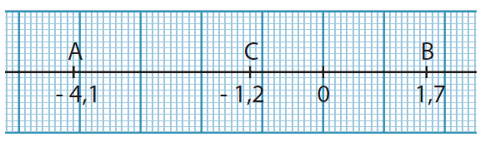

بيّن أنّ النقطة C منتصف القطعة [AB].

**التمرين الثاني :**

1/ أكتب جميع الأعداد الصحيحة النسبية المدرجة بين العددين 5.2 و 8.4 -

2/ أكمل بأحد الرمزين < ، >

* 1.42 - ...... 1.41 - ؛ * 6.825....... 6.83 ؛

* 9.45 - ..... 9.5 - ؛ * 4.35 ...... 4.4 -

**التمرين الثالث :**

علم على معلم متعامد ومتجانس مبدؤه O النقطتين  و 

* انشئ النقطة  نظيرة النقطة  بالنسبة الى النقطة O ؟
* انشئ النقطة  نظيرة النقطة  بالنسبة الى النقطة O ؟
* ماهي احداثيا النقطتين  و ؟

**التمرين الرابع :**

ABC مثلث متساوي الساقين في A بحيث 80° = 

E و F منتصفا [AB] و[AC] على الترتيب

ـ ما نوع المثلث EAF ( علّل)

ـ أحسب  (دون إستعمل المنقلة) .

Belhocine : <https://prof27math.weebly.com/>